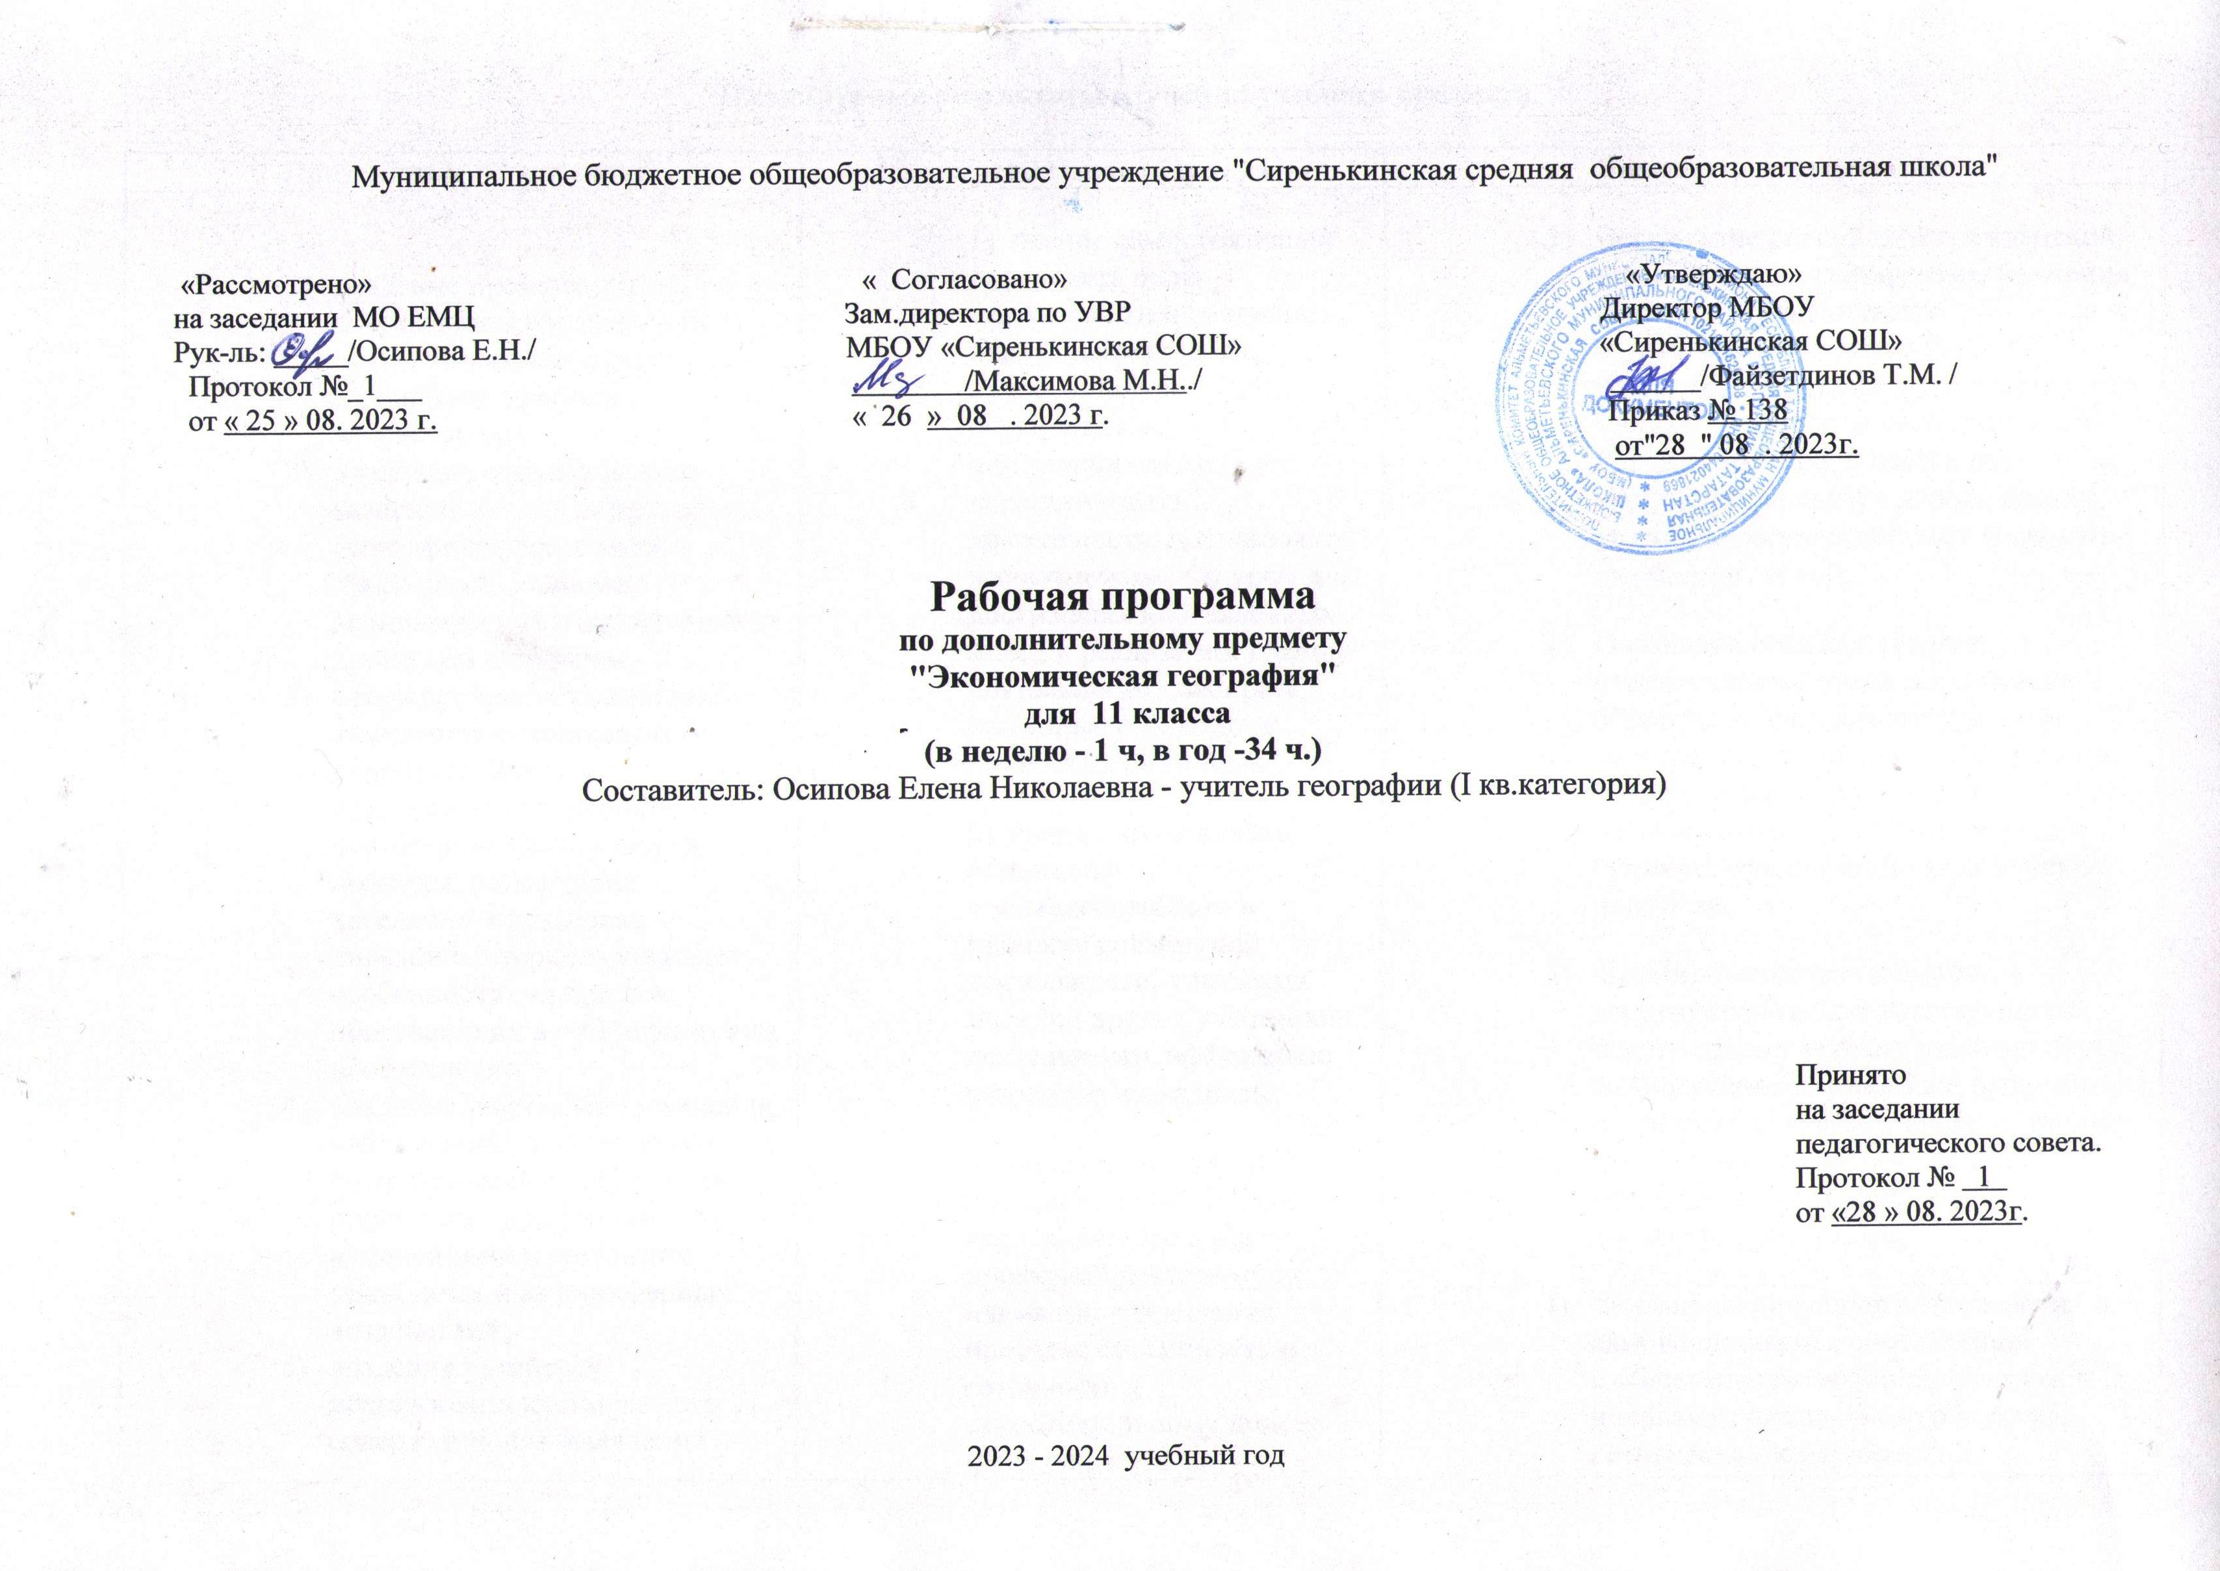
Планируемые результаты изучения учебного предмета

Предметные результаты | Метапредметные результаты | Личностные результаты
- владение представлениями о современной географической науке, её участии в решении важнейших проблем человечества;  - владение географическим мышлением для определения географических аспектов природных, социально-экономических и экологических процессов и проблем;  - сформированность системы комплексных социально ориентированных географических знаний о закономерностях развития природы, размещения населения и хозяйства, о динамике и территориальных особенностях процессов, протекающих в географическом пространстве;  - владение умениями проведения наблюдений за отдельными географическими объектами, процессами и явлениями, их изменениями в результате природных и антропогенных воздействий;  - владение умениями использовать карты разного содержания для выявления закономерностей и тенденций, получения нового географического знания о природных социально-экономических и экологических процессах и явлениях;  - владение умениями географического анализа и интерпретации разнообразной информации;  - владение умениями применять географические знания для объяснения и оценки разнообразных явлений и процессов, самостоятельного оценивания уровня безопасности окружающей среды, адаптации к изменению её условий;  - сформированность представлений и знаний об основных проблемах взаимодействия природы и общества, о природных и социально-экономических аспектах экологических проблем. | - умение самостоятельно определять цели деятельности и составлять планы деятельности; самостоятельно осуществлять, контролировать и корректировать деятельность; использовать все возможные ресурсы для достижения поставленных целей и реализации планов деятельности; выбирать успешные стратегии в различных ситуациях;  - умение продуктивно общаться и взаимодействовать в процессе совместной деятельности, учитывать позиции других участников деятельности, эффективно разрешать конфликты;  - владение навыками познавательной, учебно-исследовательской и проектной деятельности, навыками разрешения проблем; способность и готовность к самостоятельному поиску методов решения практических задач, применению различных методов познания;  - готовность и способность к самостоятельной информационно-познавательной деятельности, включая умение ориентироваться в различных источниках информации, критически оценивать и интерпретировать информацию, получаемую из различных источников;  - умение использовать средства информационных и коммуникационных технологий (далее - ИКТ) в решении когнитивных, коммуникативных и организационных задач с соблюдением требований эргономики, техники безопасности, гигиены, ресурсосбережения, правовых и этических норм, норм информационной безопасности;  - умение определять назначение и функции различных социальных институтов;  - умение самостоятельно оценивать и принимать решения, определяющие стратегию поведения, с учетом гражданских и нравственных ценностей;  - владение языковыми средствами - умение ясно, логично и точно излагать свою точку зрения, использовать адекватные языковые средства;  - владение навыками познавательной рефлексии как осознания совершаемых действий и мыслительных процессов, их результатов и оснований, границ своего знания и незнания, новых познавательных задач и средств их достижения. | - Воспитание российской гражданской идентичности, патриотизма, уважения к своему народу, чувства ответственности перед Родиной, готовности к служению Отечеству, его защите; гордости за свой край, свою Родину, прошлое и настоящее многонационального народа России, уважение государственных символов (герб, флаг, гимн);  - Осознание себя как активного и ответственного члена российского общества, обладающего чувством собственного достоинства, осознанно принимающего традиционные национальные и общечеловеческие гуманистические и демократические ценности;  - Формирование целостного мировоззрения, соответствующего современному уровню развития науки и общественной практики, основанного на диалоге культур, а также различных форм общественного сознания, осознание своего места в поликультурном мире;  - Формирование основ саморазвития и самовоспитания в соответствии с общечеловеческими ценностями и идеалами гражданского общества; готовность и способность к самостоятельной, творческой и ответственной деятельности;  - Формирование толерантного сознания и поведения в поликультурном мире, готовности и способности вести диалог с другими людьми, достигать в нём взаимопонимания, находить общие цели и сотрудничать для их достижения;  - Формирование коммуникативной компетентности в общении и сотрудничестве со сверстниками, детьми младшего возраста, взрослыми в образовательной, общественно полезной, учебно-исследовательской, проектной и других видах деятельности;  - Воспитание нравственного сознания и поведения на основе усвоения общечеловеческих ценностей;  - Формирование ответственного отношения к учению, готовности и способности к образованию, в том числе самообразованию, на протяжении всей жизни; сознательного отношения к непрерывному образованию как условию успешной профессиональной и общественной деятельности;  - Формирование осознанного подхода к выбору будущей профессии и возможностям реализации собственных жизненных планов; отношения к профессиональной деятельности как возможности участия в решении личных, общественных, государственных, общенациональных проблем;  - Формирование экологического мышления, понимания влияния социально-экономических процессов на состояние природной и социальной среды; приобретение опыта эколого-направленной деятельности;

Содержание курса географии в 11 классе

Разделы | Основное содержание | Количество часов
Регионы и страны мира  Регионолистика. и страноведение. Понятие о географическом регионе. Региональное деление мира (физико-географическое, историко-культурное, экономико-географическое). |  | 30ч
II.Зарубежная Европа | Общая характеристика зарубежной Европы: природные условия и ресурсы, население и хозяйство, отраслевой состав, охрана окружающей среды и проблемы региона. Географический рисунок расселения и хозяйства Европы. «Европейский союз» и модели европейской интеграции.  Природные, политические, этнические и экономические внутренние различия регионов Европы (Северная, Западная, Южная и Восточная Европа).  Изучение стран Европы (Франция, Германия, Великобритания, страны Балтии). | 6 ч
III.Зарубежная Азия | Азиатский регион. Культурное наследие и религиозно-этнические основы. Природно-ресурсный потенциал. «Азиатский» тип расселения и размещения населения. Хозяйство и развитие отдельных отраслей. Новые индустриальные страны. Основные типы сельского хозяйства. Интеграционные группировки стран зарубежной Азии.  Современные проблемы субрегионов: Юго-Западная, Южная, Юго-Восточная, Восточная, Центральная Азия. Страны Азии — бывшие республики СССР: направления развития.  Изучение стран Азии (Китай, Япония, Индия, Казахстан). | 5 ч
IV.Северная Америка | Америка — два материка, одна часть света. Понятие «Новый Свет».  Соединенные Штаты Америки. Историко-географические особенности формирования государства и их экономико- и социально-географические последствия. Оценка географического положения. Население страны: этнический состав, значение миграций, структура занятости и размещение. Крупнейшие агломерации и мегалополисы. Природно-ресурсный потенциал. Особенности отраслевой и территориальной структуры хозяйства. Экономические районы США: Север, Юг, Запад. Перспективы и проблемы развития. Канада, ее место в мировом хозяйстве. Интеграционная группировка НАФТА. | 5 ч
V.Латинская Америка | Принципы выделения региона, его состав. Историко-географические особенности формирования региона. Основные черты расселения населения и географии промышленности, сельского хозяйства и транспорта.  Субрегионы Латинской Америки: Мезоамерика, Южная Америка: Андские и Приатлантические страны. Общая характеристика и внутренние различия.  Изучение стран Латинской Америки (Бразилия, Мексика). | 5ч
VI.Австралия и Океания | Географическое положение. Географические следствия изолированности региона. Природные условия и ресурсы. Население. Хозяйство. Динамика развития, характеристика отраслей хозяйства. Внутрирегиональные контрасты. Перспективы развития. | 3ч
VII.Африка | Африканские страны в современном мире. Однобокость развития как следствие колониального прошлого. Природные условия и ресурсы. Общая характеристика населения, хозяйства африканских стран.  Субрегионы: Северная, Западная, Восточная и Южная Африка.  Изучение стран Африки: Египет, Нигерия, ЮАР. Проблемы преодоления отсталости развивающихся стран.  Географические аспекты качества жизни. Проблема отсталости. Ее географические аспекты. Долговой кризис. | 5ч
VIII. Россия в современном мире | Россия на политической карте мире, в мировом хозяйстве, системе международно-финансовых и политических отношений. Отрасли международной специализации России. Особенности географии экономических, политических и культурных связей России со странами мира. Участие России в политических и экономических объединениях и группировках. Определение основных направлений развития внешнеэкономических связей России. | 2ч
IX.Заключение | Истоки глобальных проблем человечества. Систематизация глобальных проблем. Глобальное моделирование. Взаимосвязи глобальных проблем: Роль географии в решении глобальных проблем человечества. Новые модели цивилизации. | 2 ч

Тематический план 11 класс

№ | Наименование темы | Количество часов | Из них
№ | Наименование темы | Количество часов | теории | практики
 | Регионы и страны мира | 30
1 | Региональное деление мира. | 1 | 1 | -
2 | Зарубежная Европа | 6 | 2 | 4
3 | Зарубежная Азия | 5 | 3 | 2
4 | Северная Америка | 5 | 2 | 3
5 | Латинская Америка | 5 | 2 | 3
6 | Австралия и Океания | 3 | 2 | 1
7 | Африка | 5 | 4 | 1
 | Россия в современном мире | 2 | - | 2
 | Заключение | 2 | - | 2
Итого: |  | 34 | 16 | 18

УМК:География. Экономическая и социальная география мира 10-11 кл.: учебник для общеобразовательных учреждений / В.П. Максаковский – М.: Просвещение, 2020 г.

№  п/п |  | Тема |  | Кол-во часов | Основные виды учебной  деятельности учащихся |  | Дата проведения  По плану Фактич
Раздел 1. Регионы и страны мира (30 часов)
1 |  | Региональное деление мира. |  | 1 | Индивидуальная. Обозначение на контурной карте физико-географических, историко-культурных, экономико-географических регионов мира. Объяснение критериев их выделения. |  | 07.09.
 |  |  | Зарубежная Европа(6 часов)
2 |  | Общая характеристика Зарубежной Европы. |  | 1 | Фронтальная. Анализ карт атласа. Составление комплексной географической характеристики природных ресурсов,  населения и хозяйства Зарубежной Европы. Оценка ресурсообеспеченности демографической ситуации,  уровней урбанизации отдельных стран Европы. |  | 14.09
3 |  | Хозяйство. Международные экономические связи. |  | 1 | Групповая. Подготовка докладов «Будущее Европейского Союза: распад или новая империя» |  | 21.09
4 |  | Географический рисунок расселения и хозяйства Европы. |  | 1 | Групповая. Анализ и объяснение территориальной концентрации населения и производства, степень  природных, антропогенных и  техногенных изменений отдельных территорий. Составление картосхемы, отражающей территориальную структуру хозяйства. |  | 28.09
5 |  | Субрегионы Зарубежной Европы. |  | 1 | Фронтальная. Работа с текстом учебника, анализ карт атласа. Составление характеристики природных, политических, этнических и экономических различий регионов Европы. |  | 05.10
6 |  | Страны Европы (Франция, Германия, Великобритания, страны Балтии) |  | 1 | Групповая. Подготовка докладов, презентаций «Характеристика  стран Европы (Франция, Германия, Великобритания, страны Балтии)». |  | 12.10
7 |  | Обобщающий урок по теме «Зарубежная Европа» |  | 1 | Групповая Подготовка выступлений, используя различные источники географической информации. Рефлексия. |  | 19.10
Зарубежная Азия (5 часов)
8. |  | Общая характеристика Зарубежной Азии. |  | 1 | Индивидуальная. Составление характеристики культурного наследия и религиозно-этнических основ Азиатского региона, природно-ресурсного потенциала, «Азиатского» типа расселения. |  | 26.10
9 |  | Хозяйство Зарубежной Азии |  | 1 | Фронтальная. Работа с текстом учебника, анализ карт атласа. Составление характеристики хозяйства и развития отдельных отраслей, основных типов сельского хозяйства, интеграционных группировок стран зарубежной Азии. |  | 09.11
10 |  | Субрегионы Зарубежной Азии. Китай. |  | 1 | Индивидуальная.  Практ. раб. № 1 «Объяснение взаимосвязей между размещением населения, хозяйства и природными условиями разных территорий» |  | 16.11
11 |  | Япония |  | 1 | Групповая. Подготовка сообщений, презентаций «Особенности  географического  положения, природно-ресурсного  потенциала, населения, хозяйства,  культуры, современные проблемы Японии» |  | 23.11
12 |  | Индия |  | 1 |  |  | 30.11
Северная Америка (5 часов)
13 |  | «Визитная карточка» региона. |  | 1 | Индивидуальная. Работа с текстом учебника, другими источниками географической информации, карт атласа. Составление комплексной географической характеристики природных ресурсов,  населения и хозяйства Северной Америки. |  | 07.12
14 |  | США. Общая характеристика хозяйства. |  | 1 | Фронтальная. Работа с текстом учебника, картами атласа. Анализ историко-географических особенностей формирования государства и их экономико-и социально-географических последствий. |  | 14.12
15 |  | Экономические районы США. |  | 1 | Групповая. Характеристика экономические районов США: Север, Юг, Запад. Обсуждение Перспектив и проблем развития |  | 21.12
16 |  | Канада |  | 1 | Фронтальная. Работа с текстом учебника. Составление комплексной географической характеристики Канады, ее места в мировом хозяйстве. |  | 28.12
17 |  | Обобщающий урок по теме «Северная Америка» |  | 1 | Фронтальная. Решение проблемных заданий. Рефлексия. |  | 11.01
Латинская Америка (5часов)
18 |  | Общая характеристика Латинской Америки. |  | 1 | Фронтальная. Работа с текстом учебника. Обоснование принципов выделения региона. Характеристика основных черт расселения населения, географии промышленности, сельского хозяйства и транспорта. |  | 18.01
19 |  | Субрегионы Латинской Америки. |  | 1 | Групповая. Подготовка сообщений «Субрегионы Латинской Америки: Мезоамерика, Южная Америка: Андские и Приатлантические страны. Общая характеристика и внутренние различия». |  | 25.01
20 |  | Бразилия |  | 1 | Фронтальная. Работа с текстом учебника. Составление комплексной географической характеристики Бразилии. |  | 01.02
21 |  | Мексика.Аргентина |  | 1 | Групповая. Работа над «выставкой – ярмаркой туристических проектов». Подготовка презентаций, выступлений. |  | 08.02
22 |  | Обобщающий урок по теме:"Латинская Америка" |  | 1 | Индивидуальная.  Практ. раб. № 2 «Составление комплексной географической характеристики стран разных типов и крупных регионов мира, определение их географической специфики» |  | 15.02
Австралия и Океания. (3 часа)
23 |  | Австралия, Общая характеристика |  | 1 | Индивидуальная. Составление характеристики географического положения, природных условий и ресурсов, население, хозяйства Австралии. |  | 22.02
24 |  | Океания |  | 1 | Фронтальная. Работа с текстом учебника, анализ карт атласа. Выводы о географических следствиях изолированности региона. |  | 29.02
25 |  | Перспективы развития региона |  | 1 | Индивидуальная. Подготовка докладов, презентаций. Обсуждение перспектив развития региона. |  | 06.03
Африка (5 часов)
26 |  | Общая характеристика региона |  | 1 | Фронтальная. Оценка ресурсообеспеченности отдельных стран Африки, их демографической ситуации, уровня урбанизации и территориальной концентрации населения и производства, степени природных, антропогенных и техногенных изменений отдельных территорий. |  | 13.03
27 |  | Субрегионы Африки |  | 1 | Индивидуальная. Работа с текстом учебника, анализ карт атласа. Составление таблицы «Субрегионы: Северная, Западная, Восточная и Южная Африка». |  | 20.03
28 |  | Страны Африки |  | 1 | Групповая. Изучение стран Африки: Египет, Нигерия, ЮАР. Составление комплексной географической характеристики стран Африки. |  | 04.04
29 |  | Проблемы преодоления отсталости развивающихся стран. |  | 1 | Групповая. Подготовка сообщений, отражающих географические аспекты качества жизни населения африканских стран, обсуждение проблем их экономической отсталости. Анализ ее причин (долговой кризис, следствие колониального прошлого и др.). |  | 11.04
30 |  | Обобщающий урок по теме «Африка» |  | 1 | Фронтальная. Участие в беседе. Рефлексия. |  | 18.04
Россия в современном мире (2ч)
31 |  | Россия на политической  карте мира. |  | 1 | Индивидуальная.  Практ. раб. №3 «Определение роли России в мировом производстве важнейших видов промышленной и сельскохозяйственной продукции». |  | 25.04
32 |  | Участие России в международных  отраслевых и региональных организациях. Россия и страны Содружества Независимых  Государств (СНГ). |  | 1 | Индивидуальная.  Практ. раб. № 4 «Анализ и объяснение особенностей геополитического и геоэкономического положения России, тенденций их возможного развития» |  | 02.05
Заключение (2ч)
33 |  | Глобальные проблемы человечества. |  | 1 | Индивидуальная.  Практ. раб. « 5 «Выявление по картам регионов с неблагоприятной экологической ситуацией, географических аспектов других глобальных проблем человечества». |  | 16.05
34 |  | Роль географии в решении глобальных проблем человечества. |  | 1 | Индивидуальная.  Практ. раб. № 6 «Выявление, объяснение и оценка важнейших событий международной жизни; географических аспектов различных текущих событий и ситуаций». |  | 23.05

Учебно-методическое обеспечение образовательного процесса

- Максаковский В.П., Смирнова Т.А. Экономическая и социальная география мира. Учебник. 10 - 11 класс.-М.: Просвещение, 2014
- Максаковский В.П. География. Рабочая тетрадь. 10-11 классы.Базовый уровень.-М.: Просвещение, 2013.
- Кузнецов А.П. Атлас с комплектом контурных карт. Экономическая и социальная география мира. 10 кл.-М. :«АСТ-ПРЕСС ШКОЛА», 2012
- Максаковский В.П. География. Методические рекомендации. 10-11 классы.
М.: Просвещение, 2013.
- Жижина Е.А., Никитина Н.А. Поурочные разработки по географии. 10 класс.
- Экономическая и социальная география мира.-М.: Вако, 2014.
- Жижина Е.А.Контрольно-измерительные материалы. География. 10 класс. ФГОС.-М.: Вако, 2014
Материально-техническое обеспечение образовательного процесса
1.Компьютер
2.Проектор

